**Space Intruders**

**Cahier des charges techniques**

Membres du projet :

* Yoel Edelman
* Thomas Regnier
* Charly Luzzi
* Ariel Thibault

Sommaire

**Diagramme de séquence : 2**

Menu : 2

Jouer : 3

Tirer : 3

Se déplacer : 3

**Diagramme de classe : 4**

**Contexte technologique de développement : 5**

1. **Diagramme de séquence**

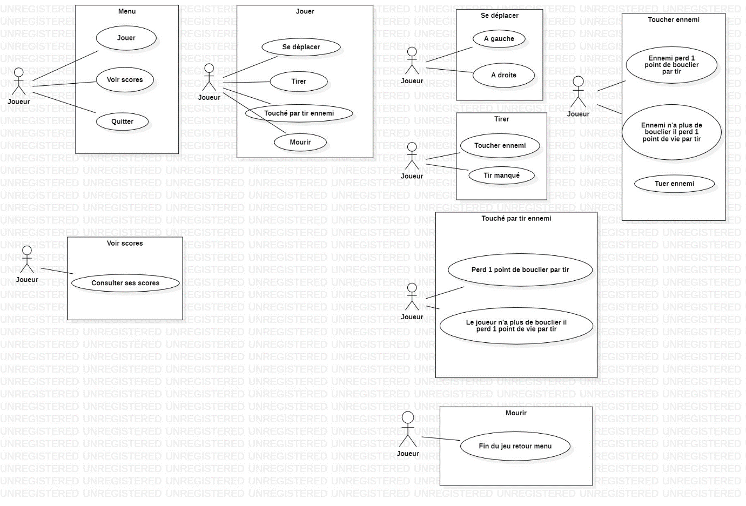

Rappel du diagramme des uses cases

**Menu**

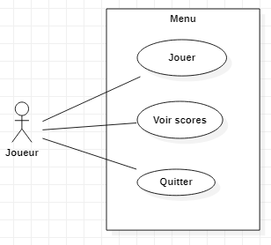

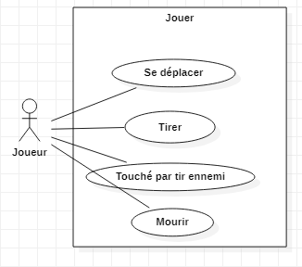**Jouer**

**Tirer**

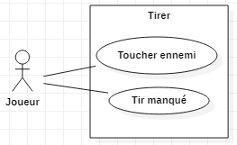

**Se déplacer**

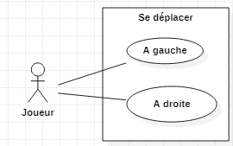

1. **Diagramme de classe**

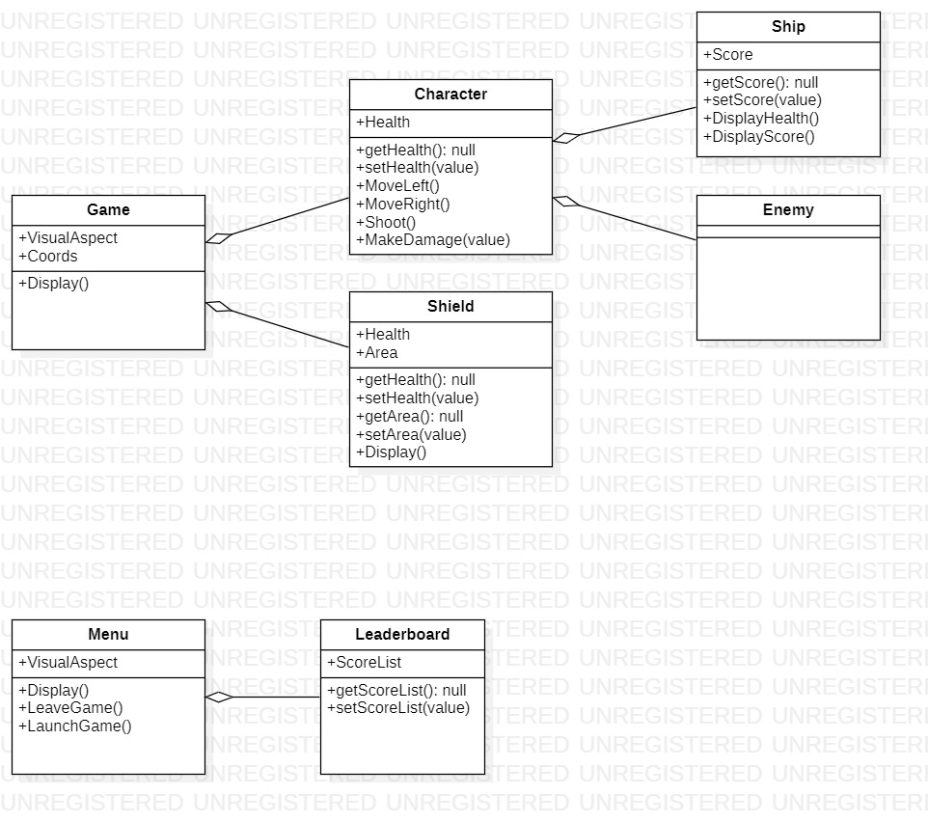

1. **Contexte technologique de développement**

**Les langages et la technologie utilisés**

* Le jeu sera codé en Java SE 15

**Convention de nommage**

* Les variables seront nommées en arcreane_case.
* Les classes seront définies par leur Nom propre anglais.
* Les fonctions sont définies par un verbe d’action en anglais suivi d’un nom précisant la fonction

**Contraintes techniques**

Le jeu devra être optimisé pour avoir le moins de latence possible.

**Organisation**

* Pour assurer la communication nous utiliserons Slack.
* Pour la gestion du calendrier et des tâches nous utiliserons Trellon qui peut être intégré dans notre slack.
* L’outil de versionning sera Github.
* Nous tâcherons de respecter le planning défini dans le cahier des charges fonctionnelles. Si nous parvenons à être en avance sur la progression du projet, nous pourrons ajouter des fonctionnalités. Qui seront proportionnelles au temps restant.